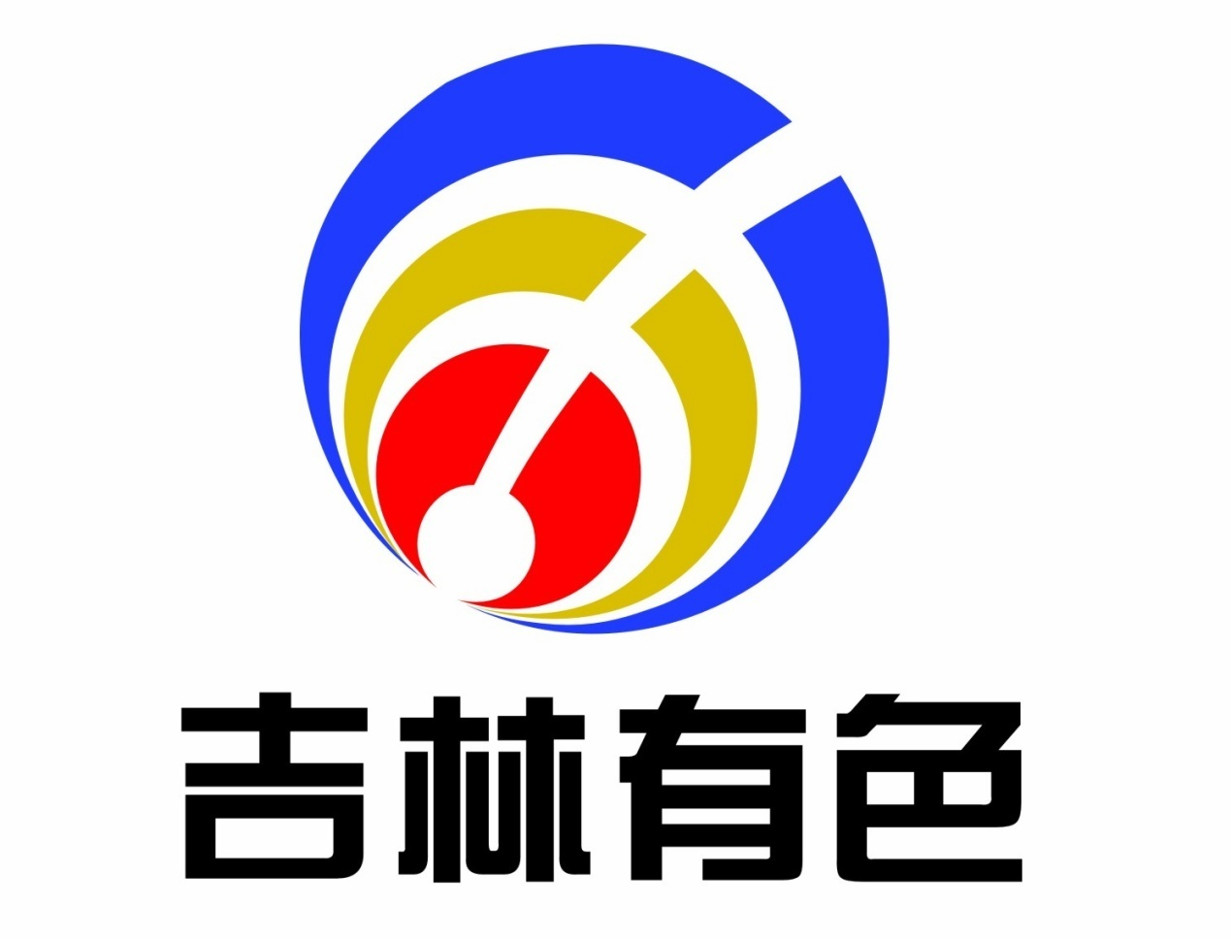
吉林省有色金属地质勘查局成立于1959年3月，曾先后隶属于国家重工业部、冶金工业部、中国有色金属工业总公司和国家有色金属工业局，是我国专业从事固体矿产勘查的一支重要地质勘查队伍。2001年4月，划归吉林省人民政府管理，更名为吉林省有色金属地质勘查局，为省政府直属副厅级事业单位。
全局下属12个县团级地勘单位，分布在延边、吉林、四平、通化、白山、长春等6个地区，拥有各级各类资质34个。截止2019年12月底，全局在职人员1306人，其中工程技术人员515人，其中正高34人，副高100人，中级165人。半个世纪以来，一直从事有色金属、贵金属和黑色金属等固体矿产资源勘查工作，吉林省85%以上的金属矿山是由我局勘查评价后建设而成的，如桦甸夹皮沟金矿、珲春小西南岔金矿、临江大栗子铁矿、磐石红旗岭镍矿等，为国家和吉林省经济社会发展做出了突出贡献。
近些年来，面对生态文明建设、供给侧结构性改革、战略性新兴产业发展对地质工作提出的新要求，坚持“地质立局、矿业强局、工勘富局、人才兴局”的发展战略，积极开辟国内外市场，先后在赞比亚、俄罗斯、刚果布等国家以及新疆、内蒙、成都等省外开展地质工作，取得显著的地质找矿成果，地质勘查工作空间不断扩大；农业地质、城市地质、环境地质、地质灾害治理、清洁能源勘查等民生地质工作全面开拓，地质技术服务领域全面延伸；积极探索新兴产业发展，推动石墨烯衍生产品进入快速研发生产阶段；不断加强对外合作交流，与中国黄金集团有限公司、北京天首实业投资有限公司、成都理工大学等企事业单位和科研院校签订战略合作框架协议，共同参与境内外矿产资源整合、储备、勘查和开发，有效地推动了产学研协同发展。几年来，通过不懈努力，行业影响力和市场竞争力不断增强，服务生态文明建设和地方经济社会发展能力显著提高，在高质量发展的道路上迈出了新的步伐。
放眼未来，我们将继续发扬“三光荣”的优良传统，牢记发展初心，坚定发展信心，履职尽责，勇于担当，努力成
为站位新时代、展现新作为、服务新发展的行业排头兵。

招聘信息

1、招聘专业：地球化学；资源勘查工程；勘查技术与工程；地球物理；水文与水资源工程；地下水科学与工程；测绘工程；遥感科学与技术；城市底下空间工程

2、招聘要求：

（1）以应届毕业生为主，往届应届均可，大学期间学习成绩在相应专业内达到中等以上水平；

（2）热爱地质勘查事业；品德优良；

（3）具有创业精神，吃苦耐劳。

3、待遇

（1）经过单位面试和体检正式录用以后提供事业单位正规编制，试用期为3个月，试用合格后，签订事业单位聘用合同，最低服务期限5年；

（2）工资保险待遇：事业单位标准工资+野外津补贴；五险一金

招聘联系人：王 楠

联系电话：0431-85664642

简历投递邮箱：1250606889@qq.com

注：投递简历请标明：主修课程 家庭住址 城市户口或农村户口

